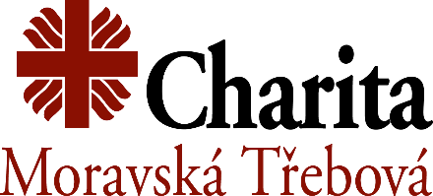  KOMUNITNÍ  CENTRUM  - O KROK DÁL  Trápí vás nebo vaše blízké psychické obtíže a byli byste rádi za parťáka, který vám bude oporou?  Založili jsme novou službu sociální rehabilitace, která vám může pomoci a díky níž už nikdy nebudete na své trápení sami.  Společně můžeme vykročit o krok dál...  RESPEKT  DŮSTOJNOST  DŮVĚRA  PŘIJETÍ A VLÍDNOST  PODPORA A SPOLUPRÁCE | Nemějte obavu požádat o pomoc  Kontaktujte nás  Po – Pá  v době 7:00 – 15:00  na telefonu  +420 734 797 497  Více informací naleznete na webových stránkách  www.mtrebova.charita.cz  KOMUNITNÍ CENTRUM  O KROK DÁL  Linhartice 133  Moravská Třebová  571 01  Email: okrokdal@mtrebova.charita.cz

